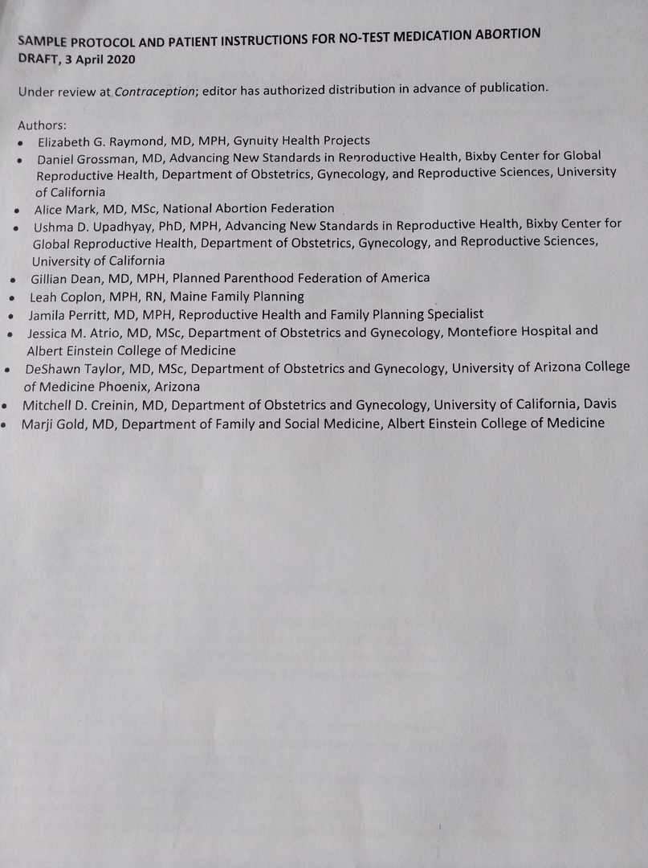

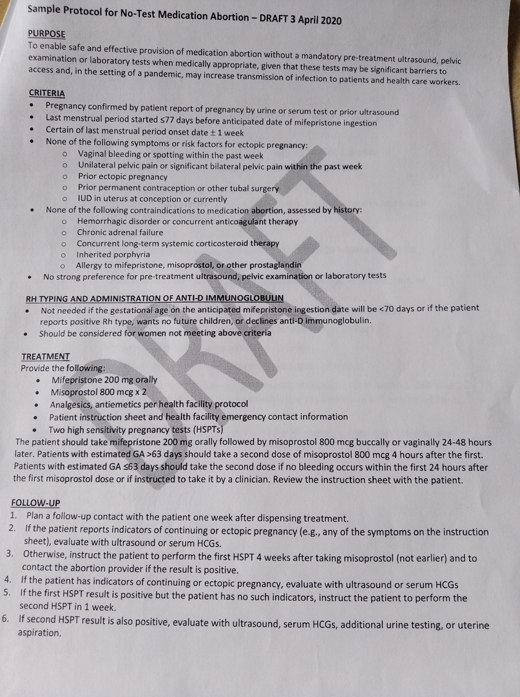

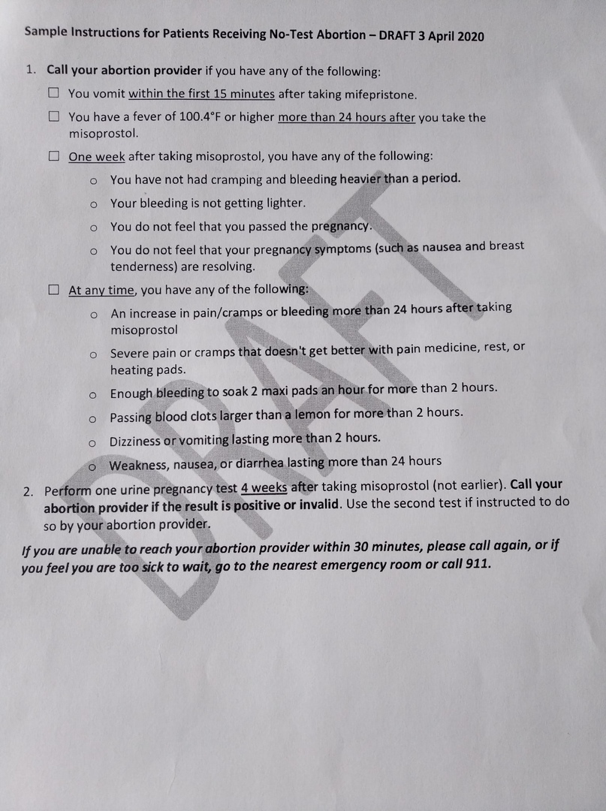

**Образец протокола и инструкции для пациентов к проекту медикаментозного прерывания беременности, 3 апреля 2020.**

Проект находится на рассмотрении в журнале «Контрацепция» (ежемесячный рецензируемый медицинский журнал, посвященный репродуктивной медицине); редакция одобрила распространение/выпуск до публикации.

Авторы:

* Элизабет Рэймонд, доктор медицины, магистр в области общественного здравоохранения, исследовательский институт Нью-Йорка.
* Дэниел Гроссман, доктор медицины, новые прогрессивные стандарты в репродуктивном здоровье, департамент акушерства, гинекологии и репродуктивных наук, университет Калифорнии
* Элис Марк, доктор медицины, магистр наук, национальная федерация абортов
* Ушма Упадхйай, доктор философии, магистр здравоохранения, новые прогрессивные стандарты в репродуктивном здоровье, департамент акушерства, гинекологии и репродуктивных наук, университет Калифорнии.
* Джиллиан Дин, доктор медицины, магистр здравоохранения, Американская федерация планирования семьи.
* Леа Коплон, магистр здравоохранения, дипломированная медсестра/фельдшер, Центр планирования семьи в штате Мэн.
* Джамила Пэрритт, доктор медицины, магистр здравоохранения, специалист по планированию семьи и репродуктивному здоровью.
* Джиссика Атрио, доктор медицины, магистр наук, департамент акушерства и гинекологии, больница Монтефиоре и медицинский колледж Альберта Эйнштейна.
* Дешон Тэйлор, доктор медицины, магистр здравоохранения, департамент акушерства и гинекологии, медицинский колледж университета Аризоны в городе Финикс, штат Аризона.
* Митчелл Крейнин, доктор медицины, департамент акушерства и гинекологии, университет Калифорнии, Дэйвис.
* Марджи Голд, доктор медицины, департамент семьи и социальной медицины, медицинский колледж Альберт Эйнштейна.

**Образец протокола медикаментозного прерывания беременности – проект, 3 апреля 2020**

**Цель**

Обеспечить безопасное и эффективное медикаментозное прерывание беременности без принудительного УЗИ, гинекологического осмотра и лабораторных тестов, когда это одобрено с медицинской точки зрения. Нужно учитывать, что лабораторные тесты могут стать значительным препятствием к медикаментозному аборту и, в условиях пандемии, могут увеличить передачу инфекции пациентам и работникам здравоохранения.

**Требования**

* Беременность, подтвержденная тестом на наличие ХГЧ в моче или крови, или предварительным УЗИ
* Последний менструальный цикл начался меньше 77 дней до предполагаемой даты принятия Мифепристона
* Один из последних менструальных циклов начался +/- 1 неделя
* Нет никаких из следующих симптомов или факторов риска развития внематочной беременности:

Вагинальные кровотечения или кровянистые выделения в течение последней недели

Односторонние или значительные двухсторонние тазовые боли в течение последней недели

Предшествующая внематочная беременность

Предшествующая перманентная контрацепция или хирургические операции маточных труб

Наличие внутриматочной спирали в момент зачатия или в настоящее время

* Нет следующих противопоказаний к медикаментозному аборту:
  + - * Геморрагическое заболевание или параллельная антикоагулянтная терапия
      * Хроническая надпочечниковая недостаточность
      * Параллельная долгосрочная систематическая кортикостероидная терапия
      * Наследственная порфирия
      * Аллергические реакции на Мифепристон, Мизопростол или другие простагландины
* Нет серьезных оснований для предварительного УЗИ, гинекологического осмотра или лабораторных тестов

**Rh-типирование и введение анти-D иммуноглобулина**

* Не требуются, если срок беременности на предполагаемую дату принятия Мифепристона составляет меньше 70 дней, или если пациент имеет положительный резус тип, не хочет иметь детей в будущем, или отказывается от введения анти-D иммуноглобулина.
* Должны рассматриваться в отношении женщин, не отвечающих вышеуказанным критериям

**Лечение**

Предоставить следующее:

* Мифепристон – 200 мг орально
* Мизопростол 800 мкг Х 2
* Анальгетики, противорвотные средства по назначению лечащего врача
* Лист инструкций для пациента и контактная информация медицинского учреждения
* Два высокочувствительных теста на беременность

Пациент должен принимать Мифепристон 200 мг орально, а затем Мизопростол 800 мкг трансбуккально или вагинально через 24-48 часов. Пациенты с примерным сроком беременности более 63 дней должны принять вторую дозу Мизопростола 800 мкг через 4 часа после первого принятия. Пациенты с примерным сроком беременности меньше/равным 63 дня должны принять вторую дозу, если в течение суток после первого принятия Мизопростола не происходит кровотечения, или если вторая доза назначена врачом. Необходимо ознакомиться с инструкцией вместе с пациентом.

**Последующее врачебное наблюдение**

1. Спланировать прием пациента через 1 неделю после выдачи лекарств
2. Если пациент сообщает о признаках продолжающейся или внематочной беременности (например, любые из вышеуказанных симптомов в листе инструкций), необходимо провести УЗИ или анализ крови на ХГЧ.
3. В противном случае, пациент должен провести первый тест на беременность через 4 недели после принятия Мизопростола (не ранее) и сообщить лечащему врачу, если результат положительный.
4. Если у пациента есть признаки продолжающейся или внематочной беременности, необходимо провести УЗИ или анализ крови на ХГЧ.
5. Если результат первого теста на беременность положительный, но пациент не имеет никаких соответствующих признаков, он должен провести второй тест через 1 неделю.
6. Если результат второго теста на беременность также положительный, необходимо провести УЗИ, анализ крови на ХГЧ, дополнительный анализ мочи, или мануальную маточную аспирацию.

**Образец инструкций для пациентов – проект, 3 апреля 2020**

1. Свяжитесь со своим лечащим врачом в следующих случаях:
   * + Рвота в течение первых 15 минут после принятия Мифепристона
     + Температура 38˚С и выше держится больше суток после принятия Мизопростола
     + Через неделю после принятие Мизопростола:
       - * не наблюдается спазмов и кровотечения сильнее, чем в период менструации
         * кровотечение не ослабевает
         * нет ощущения прерванной беременности
         * признаки беременности (такие, как тошнота и болезненность груди) не устраняются
       - В любое время, если имеются следующие симптомы:

* Усиление спазмов/боли или кровотечения более суток после принятия Мизопростола
* Резкая боль или спазм, не утоляющаяся с помощью обезболивающего средства, отдыха или грелки
* Кровотечение достаточно обильное, чтобы заполнить 2 прокладки размера макси меньше, чем за два часа
* Выделяющиеся сгустки крови имеют особенно крупный размер на протяжении более 2 часов
* Головокружение или рвота длятся более 2 часов
* Слабость, тошнота или диарея длятся более суток

1. Проведите 1 тест на беременность через 1 месяц после принятия Мизопростола (не ранее). **Свяжитесь со своим лечащим врачом, если результат положительный или недействительный.** Проведите второй тест по назначению врача.

**В случае если связаться с лечащим врачом не представляется возможным, или в случае ухудшения самочувствия, необходимо обратиться в ближайшее отделение неотложной помощи или вызвать бригаду скорой помощи по телефону 103.**